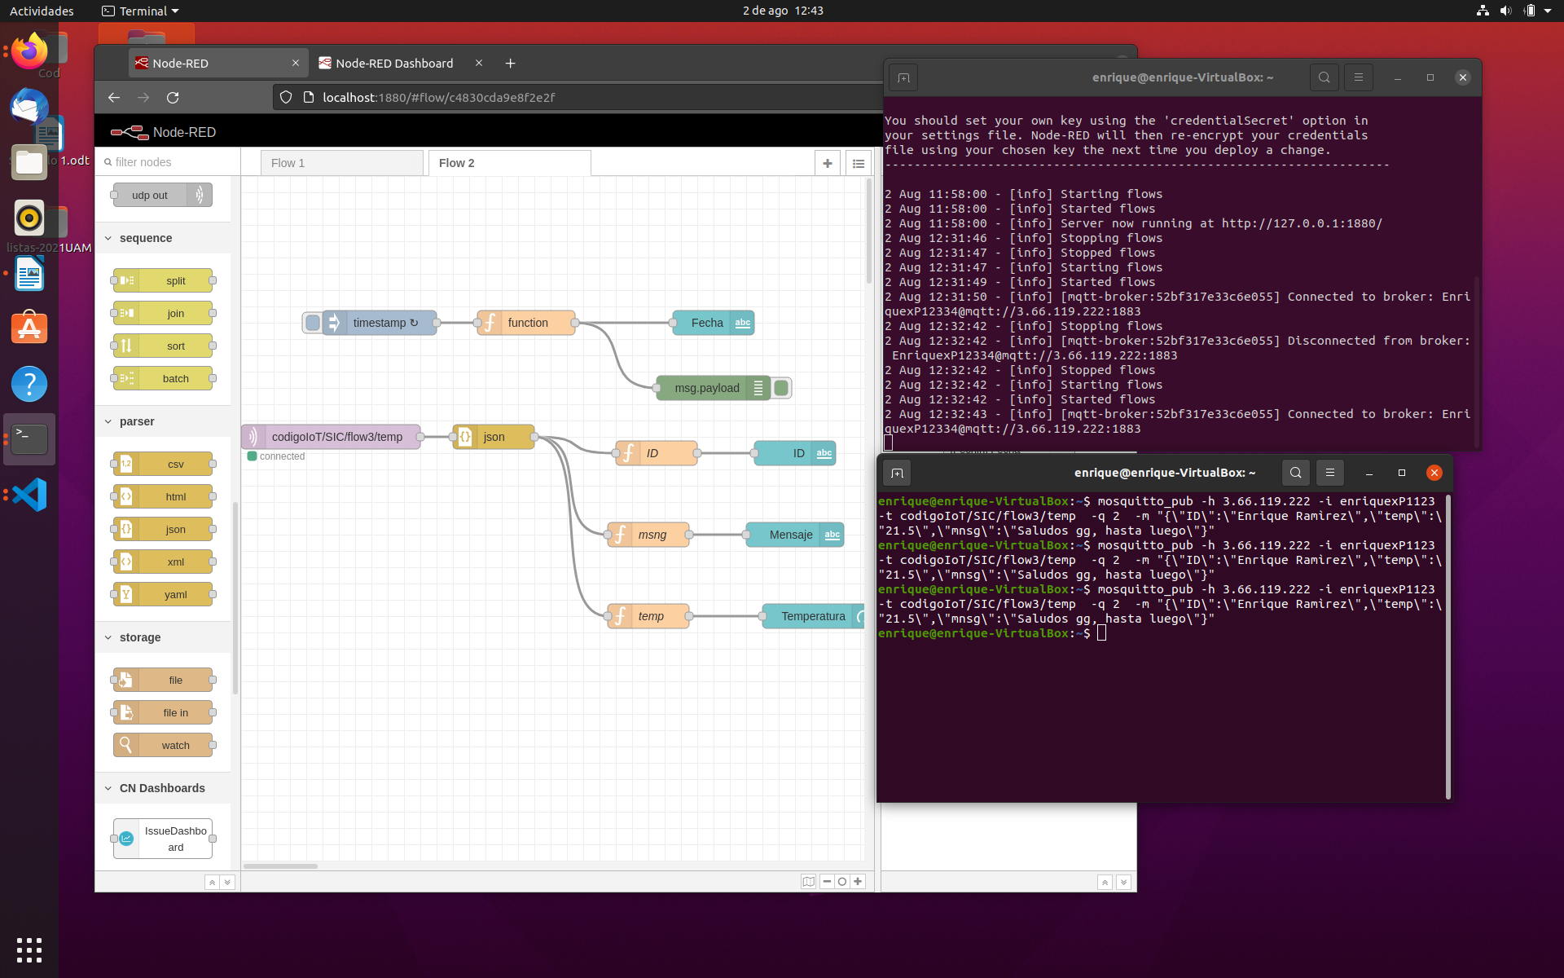

Funciones para captar ID,Temperatura y mensaje del JSON
msg.payload = msg.payload.ID;
return msg;
msg.payload = msg.payload.mnsg;
return msg;
msg.payload = msg.payload.Temp;
return msg;

